1.砌体结构构造柱没有表达
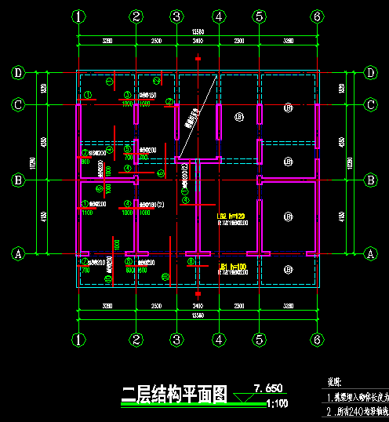
2.一层为什么要做框架柱，直接砌体落下去不可以吗？
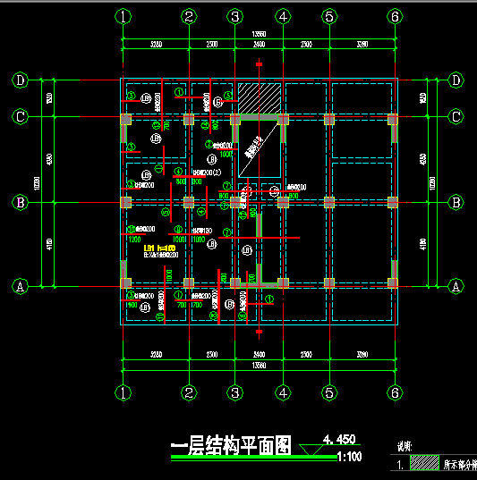
3.图集现在是16G101,11G101已作废
4.梁板柱的混凝土强度等级建议在梁板柱图中增加。
5.砌体结构砌体墙的材料没有提要求。
6.无计算书和模型，是否已经考虑后期加建的预留荷载。
7.电的机电点位一定与业主确认好，这样可以避免后期精装改电点位的费用，主要包括点位高度，插座数量，双控开关，弱电的智能化也可以考虑一下；
8.水专业的图纸也是和业主确认好冷热水的位置，因为是自住，所以最好和精装一起定好
9.采暖图纸没有问题
10.建筑图纸没有什么问题。

